第九单元检测
一、想一想,填一填。
1.刚刚、明明、亮亮赛跑,裁判说:“明明最快,刚刚不是最后。”第一名是( ),第二名是( ),第三名是( )。
2.小丽拿的是( )。

3.三个小朋友比身高。

请你帮他们按照从高到矮的顺序队:
4.丫丫、贝贝和丁丁比赛跳绳,他们分别跳了58下、82下和76下。丫丫说:“我比贝贝跳得多。”贝贝说:“我跳的不是最少的。”丫丫跳了( )下,贝贝跳了( )下,丁丁跳了( )下。
5.小文、丁丁和小红参加口算比赛,他们做对的题目和名次如下表:
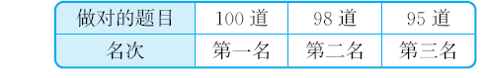



二、根据下面的信息,把小朋友和他们对应的玻璃球的数量连起来。
小军的玻璃球比小亮多;小芳的玻璃球比小军少;小亮的玻璃球比小芳多。
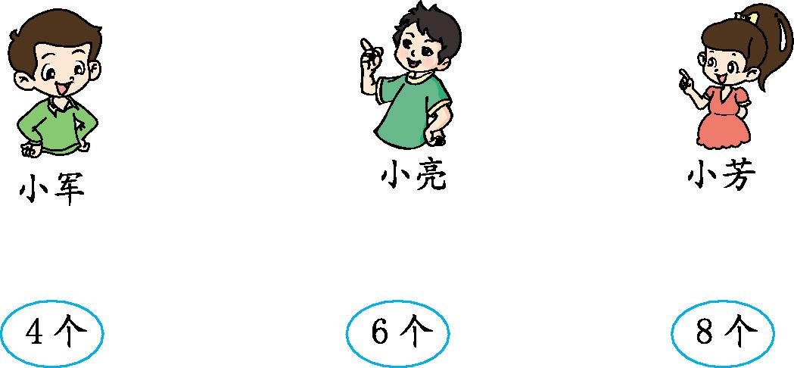
三、根据数字的排列规律,解决问题。
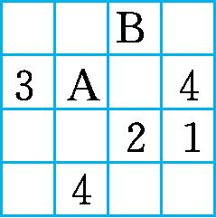
1.在右面的方格中,每行、每列都有1~4这四个数,并且每个数在每行、每列都只出现一次。A、B应该是几?

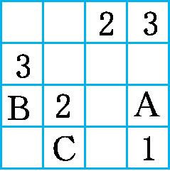
2.在右面的方格中,每行、每列都有1~4这四个数,并且每个数在每行、每列都只出现一次。B、C应该是几?

四、小刚、小丁、小佳在小制作组、绘画组、书法组活动,根据下面的条件,你能判断出他们分别在什么组活动吗?
小刚不在绘画组,也不在书法组;小丁不在小制作组;小佳不在绘画组。

五、在一次数学考试中,小丽、小东、小平和小明的成绩是98分、100分、97分、95分,其中小平得了最高分,小丽不是得了98分,小东得了最低分。这四个人的成绩各是多少分?

六、在下面的方格中,每行、每列都有1~4这四个数,并且每个数在每行、每列都只出现一次。填出空格里缺少的数。
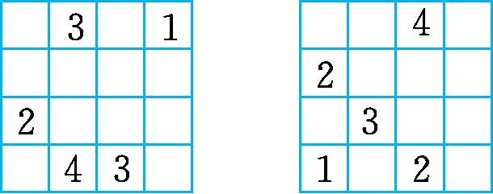

参考答案
一、1.明明 刚刚 亮亮
2.铅笔
3.小军 小红 小明
4.82 76 58
5.二 三 一
二、
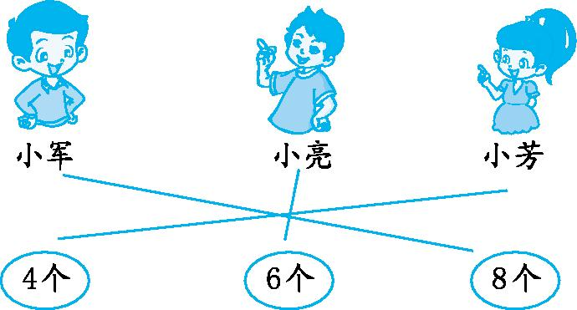
三、1.A应该是2,B应该是4。
2.B应该是1,C应该是3。
四、小刚在小制作组,小佳在书法组,小丁在绘画组。
五、小平100分,小明98分,小丽97分,小东95分。
六、
